Herramientas que vamos a utilizar:

Oracle Database

Oracle Database es un sistema de gestión de base de datos de tipo objeto-relacional (ORDBMS, por el acrónimo en inglés de Object-Relational Data Base Management System), multiplataforma, desarrollado por Oracle Corporation.

A partir de la versión 10g Release 2, Oracle cuenta con 7 ediciones:
- Enterprise Edition (EE).
- Standard Edition (SE).
- Standard Edition One (SE1).
- Express Edition (XE).
- Personal Edition (PE).
- Lite Edition (LE).

La única edición gratuita es la Express Edition, que es compatible con las demás ediciones de Oracle Database 10gR2 y Oracle Database 11g.

Oracle adquirió Sun Microsystems y con ella la empresa encargada comercial de MySQL.

La última versión de Oracle es la versión 12c, la primera base de datos diseñada para Cloud Computing.

Pagina oficial es español:
http://www.oracle.com/es/index.html

Oracle SQL Developer

SQL Developer es un entorno de desarrollo integrado (IDE) para trabajar con SQL en bases de datos Oracle. Oracle Corporation ofrece este producto libre; SQL Developer utiliza el Kit de desarrollo de Java. Usando Oracle SQL Developer, podrás navegar, editar y crear objetos de base de datos Oracle, ejecutar sentencias SQL, editar y depurar PL SQL, construcción de PL SQL de pruebas unitarias, ejecutar informes y colocar archivos bajo control de versiones.

El servidor de base de datos Oracle 12 se encuentra en el servidor con la IP: 172.20.225.114.

Trabajando con Oracle SQL Developer

Para ejecutar Oracle SQL Developer, busca en la carpeta el archivo sqldeveloper.exe y haz doble clic sobre él.

Una vez arrancado es posible que te pida la ruta del archivo java.exe, en primer lugar asegúrate que tienes instalado Java SDK JDK 1.7.0_25 o superior, si lo tienes instalado indica la ruta, por ejemplo, C:\Program Files\Java\jdk1.6.0_35\java.exe.

Conexión con el servidor de base de datos Oracle

El Oracle Net listener más conocido como listener, es el servicio que corre en el servidor donde están las bases de datos Oracle y que se encarga de manejar todas la peticiones remotas de entrada a la base de datos.

El primer paso, para la gestión de objetos de base de datos utilizando Oracle SQL Developer, es crear una conexión de base de datos. Para crear una conexión en el navegador de conexiones, haz clic en Conexiones y selecciona Nueva conexión.
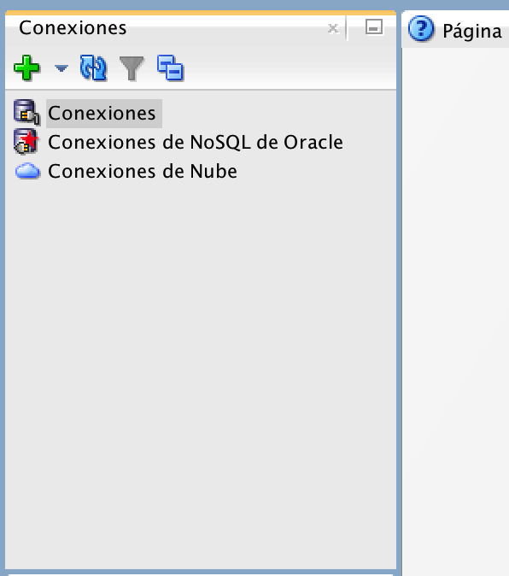

Se abrirá la ventana de diálogo Nuevo / Select Database Connection. Introduce los detalles de la conexión de la siguiente manera:
Nombre de conexión: SrvOracle_DAM.
Nombre de usuario: nocXX, donde XX es el puesto en el que estás.
Contraseña: nocXX
Nombre de host: SrvOracle. Es el nombre del servidor o maquina donde está alojada nuestra Base de Datos.
Puerto,: 1521. Identifica el puerto TCP utilizado en la comunicación. El 1521 es el puerto por defecto en Oracle.
SID: orcl. Representa le nombre de la instancia de la base de datos para la que estemos preparando la conexión.
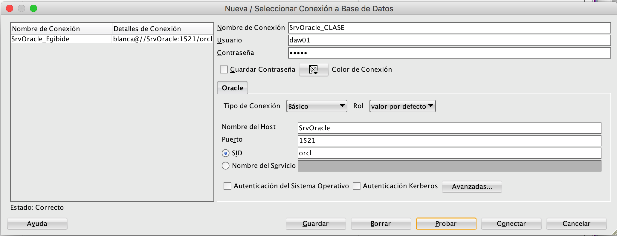
Pulsa el botón Probar. Si el estado es el éxito, haz clic en Guardar para guardar la conexión y, a continuación, haz clic en Conectar.

La conexión se guarda y se ve la conexión en la lista Conexiones.

Trabajando

Una vez conectado aparecerá a la derecha la Hoja de Trabajo. Este será el lugar donde escribiremos nuestras sentencias SQL y luego ejecutaremos.

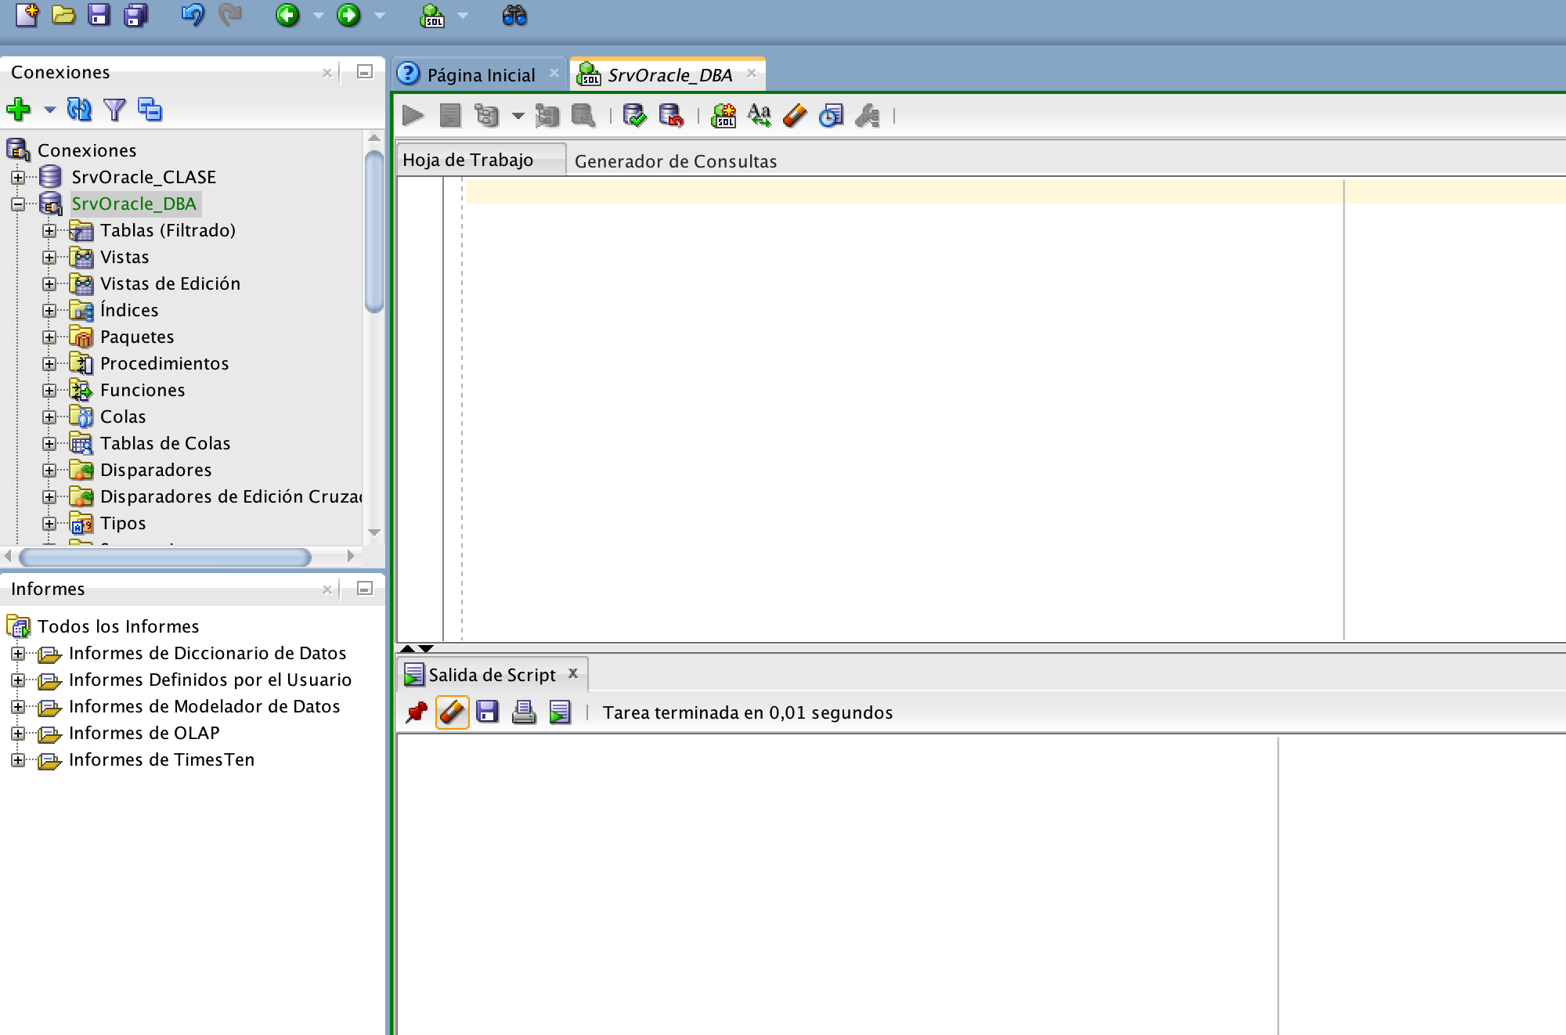

Desde el menú de Archivo podemos guardar en un fichero con extensión sql lo que tenemos en la Hoja de Trabajo.

